Tillsynsbegäran – information om höga naturvärden och fridlysta arter i avverkningsanmälan A 39691-2023 i Övertorneå kommun
Detta dokument behandlar höga naturvärden i avverkningsanmälan A 39691-2023 i Övertorneå kommun. Denna avverkningsanmälan inkom 2023-08-29 och omfattar 6,4 ha.
Vi begär härmed att Skogsstyrelsen fattar beslut enligt miljöbalken som säkerställer att skogens höga naturvärden bevaras samt säkerställer att EU-lagstiftning efterlevs och att artskyddsbrott förhindras. Vi önskar även ta del av de ställningstaganden och beslut som myndigheterna meddelar till följd av aktuell avverkningsanmälan och föreningens inlaga (se 34 § förvaltningslagen).
Nedan beskrivs fynd av naturvårdsarter och fridlysta arter som gjorts i det avverkningsanmälda området. I BILAGA 1 finns artfakta om fridlysta arter.

Naturvårdsarter
I avverkningsanmälan har följande 19 naturvårdsarter hittats: lakritsmusseron (VU), blå taggsvamp (NT), gammelgransskål (NT), garnlav (NT), granticka (NT), motaggsvamp (NT), orange taggsvamp (NT), skrovlig taggsvamp (NT), spillkråka (NT, §4), svart taggsvamp (NT), svartvit taggsvamp (NT), tallriska (NT), vitplätt (NT), äggvaxskivling (NT), dropptaggsvamp (S), skarp dropptaggsvamp (S), vedticka (S), lavskrika (§4) och vanlig groda (§6). Av dessa är 14 rödlistade. För rödlistade arter har rödlistekategorin angivits inom parentes. Arter som är signalarter enligt Skogsstyrelsen har markerats med (S). För fridlysta arter anges även paragrafen i Artskyddsförordningen som arten är fridlyst enligt.
De påträffade naturvårdsarterna är ett tydligt kvitto på att detta rör sig om en skog med höga naturvärden. I Figur 1 visas en karta över det avverkningsanmälda området, där samtliga fyndplatser för naturvårdsarter som finns registrerade på Artportalen har markerats.
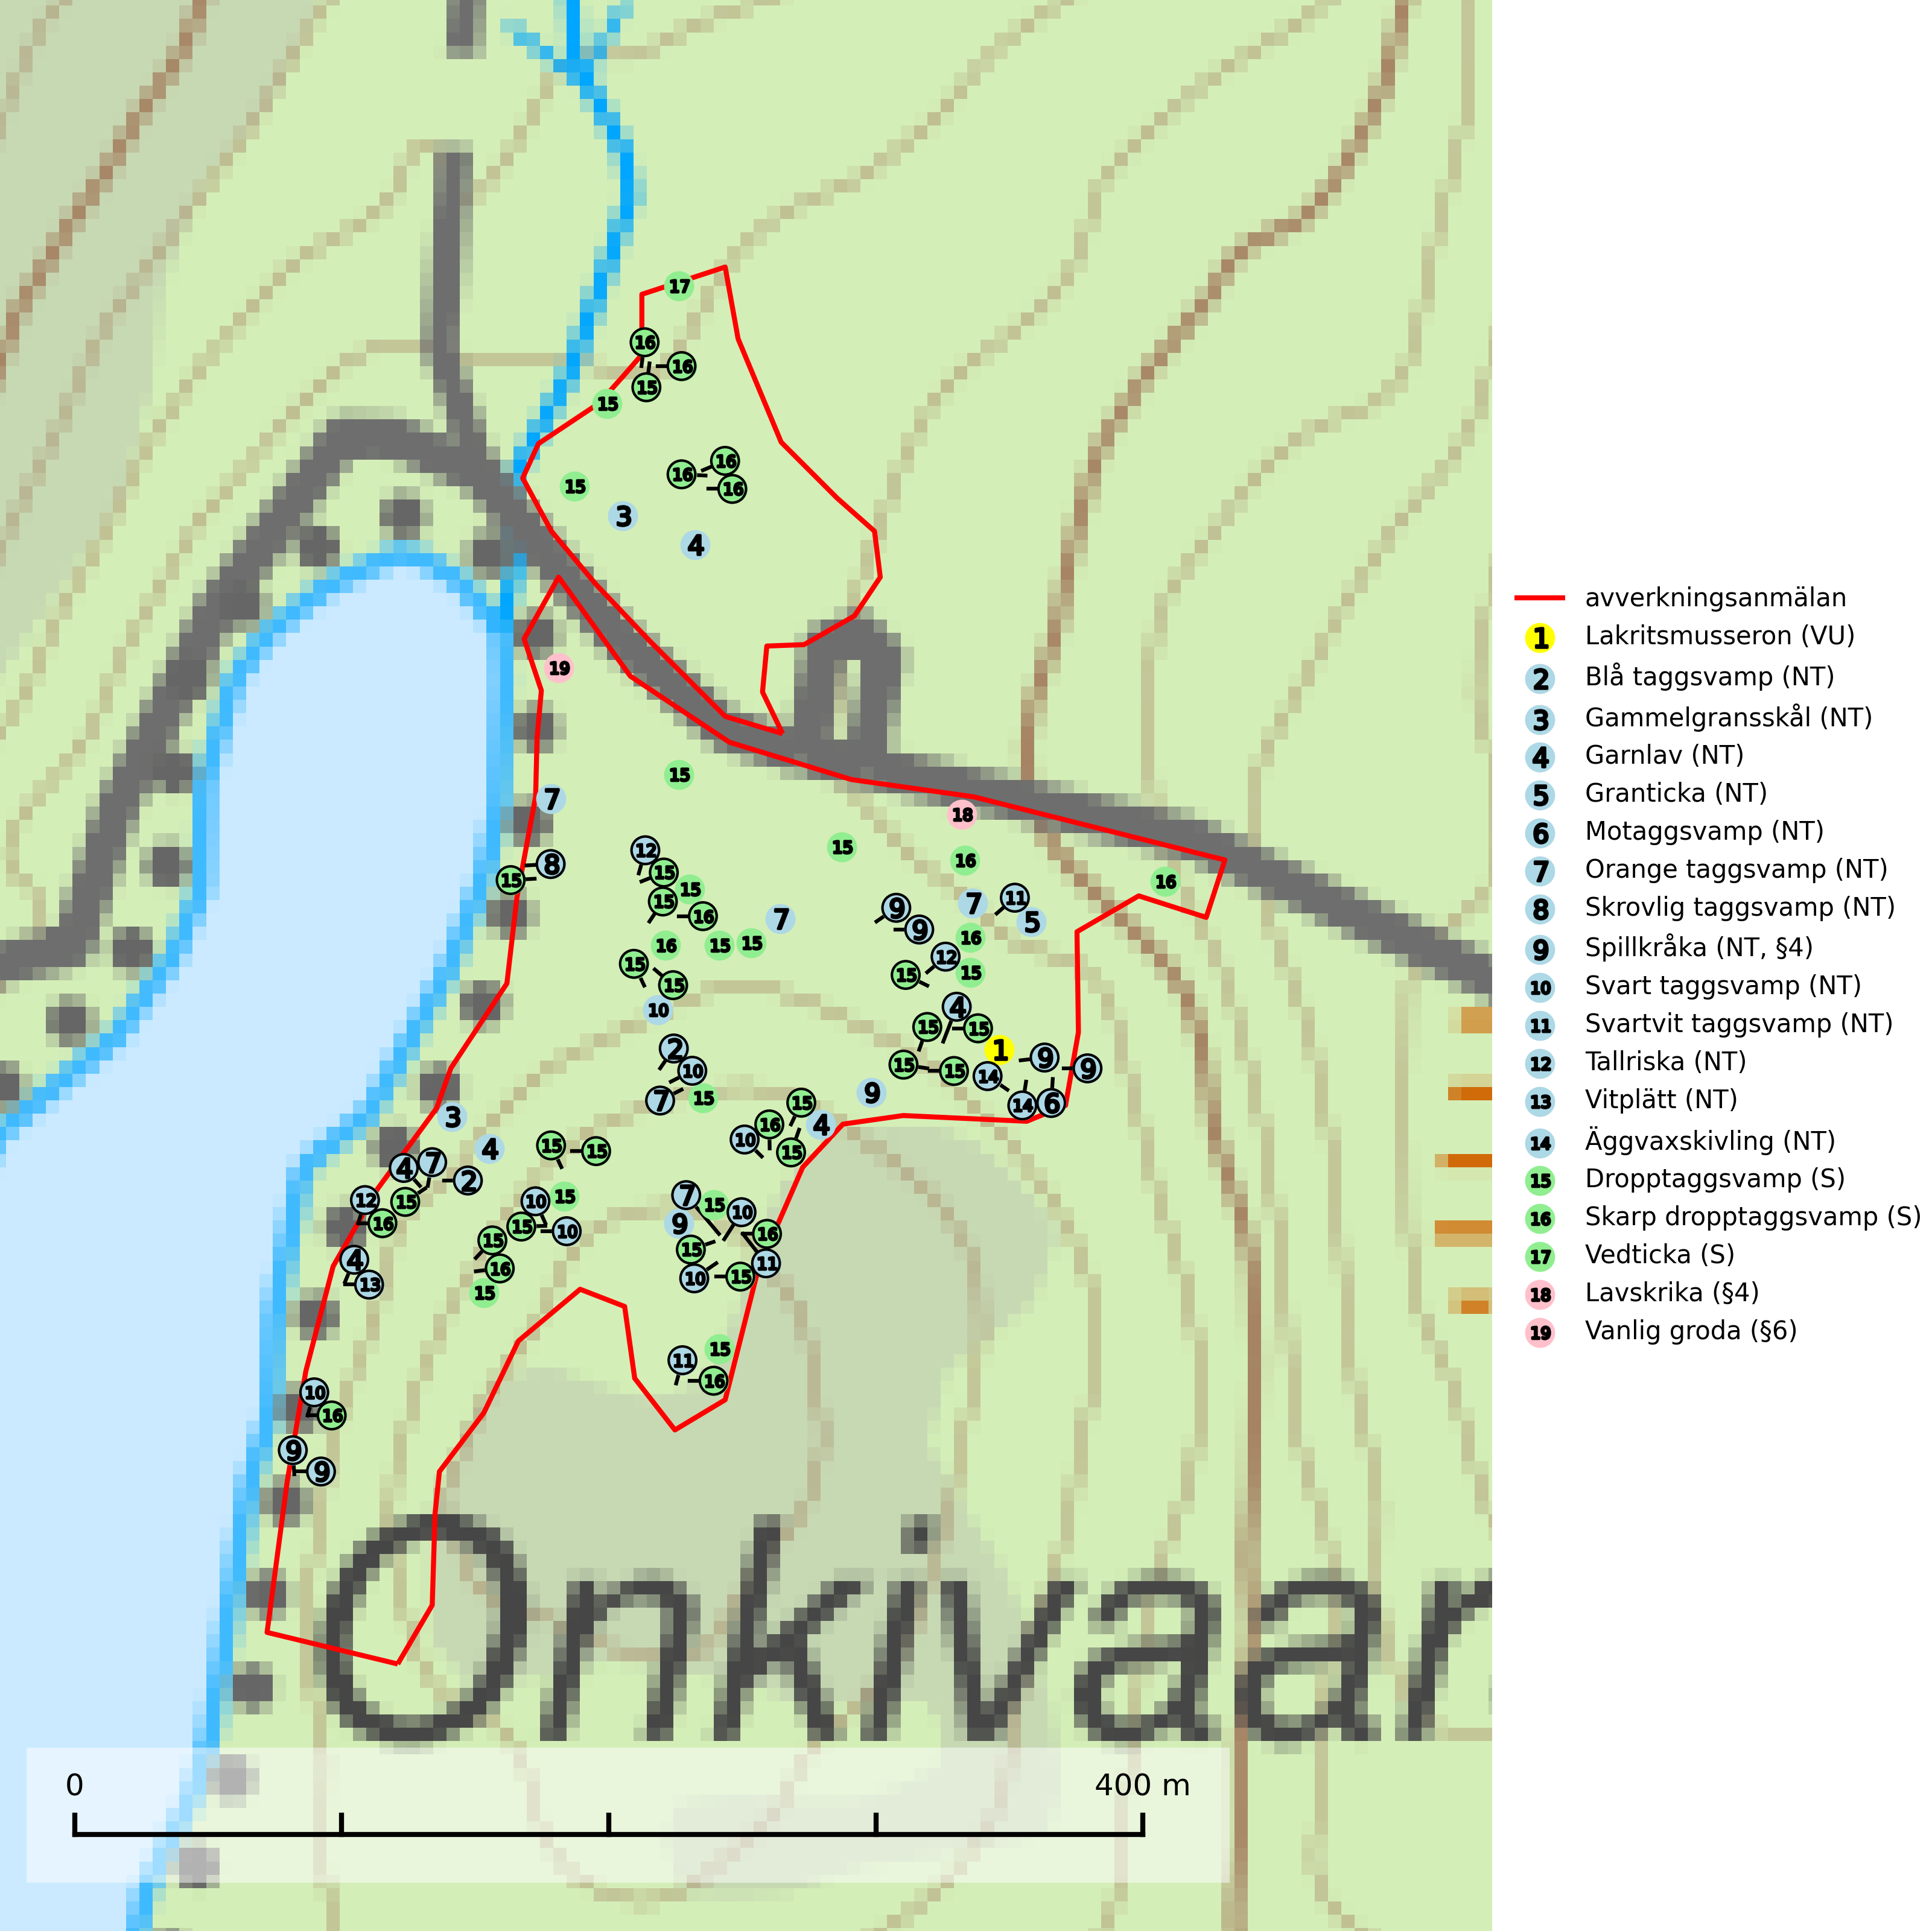
Figur 1. Fyndplatser för naturvårdsarter i det avverkningsanmälda området (röd linje). Markörer utan svart kant är placerade på fyndplatsen. Markörer med svart kant är placerade vid sidan av fyndplatsen och har ett svart streck som visar fyndplatsens exakta position. Kartans mittpunktskoordinat är N 7385731, E 885477 i SWEREF 99 TM.
Blå taggsvamp (NT) är en karaktärsart i såväl örtrika kalkbarrskogar som i torra sandtallskogar där det föreligger gammal skog med långvarig trädkontinuitet. Är sällsynt och mycket kravfull i södra och mellersta Sverige. Den hotas främst av skogsavverkning och tycks försvinna efter slutavverkning, markberedning och plantering. I kalkgranskogar verkar arten vara mycket känslig. Granskogar med arten bör formellt skydddas (SLU Artdatabanken, 2024; Nitare & Skogsstyrelsen, 2019).
Gammelgransskål (NT) är en liten skålsvamp som växer på gamla granar med skrovlig bark. Typiska växtplatser är gransumpskog i myrkanter, bäckdråg, bäckraviner och skuggiga bergssluttningar, men också skog på torrare mark kan hysa arten om beståndet har stark naturskogskaraktär. Bestånd med arten bör behandlas som nyckelbiotoper och sparas vid en slutavverkning. Även gallring bör undvikas (SLU Artdatabanken, 2024; Nitare & Skogsstyrelsen, 2019).
Garnlav (NT) är en utpräglad barrskogsart som ibland kan drapera träden i norrländska grannaturskogar med hög luftfuktighet. Den förekommer även i talldominerade bestånd där den, förutom i trädens grenverk, påträffas hängande över ojämnheter i tallbarken. Arten har minskat starkt i södra och mellersta Sverige och den minskar även i sitt nordliga utbredningsområde. Orsaken till tillbakagången beror främst på slutavverkningar av naturskogsartade skogar. Bestånd med riklig förekomst bör regelmässigt sparas. Garnlav är värdväxt för den mycket sällsynta och akut hotade fjärilen barrskogslavfly (CR) som hör hemma i boreala barrskogar med riklig förekomst av värdväxten. Tidigare kunde arten konstateras årligen på flera platser vid Dala-Floda i Dalarna innan lokalerna kalavverkades. Senaste fyndet i landet av barrskogslavfly är från år 2000 då den påträffades vid Högberget i Sollefteå kommun (SLU Artdatabanken, 2024).
Granticka (NT) förekommer främst i äldre skogar med naturskogskaraktär, liksom i dimensionsavverkade och plockhuggna skogar. I äldre grannaturskog i norra Sverige är den alltjämt en förhållandevis vanlig karaktärsart, medan den längre söderut blir allt mer sällsynt. I Götaland och delar av Svealand är den en god signalart för skyddsvärda granskogsmiljöer. Arten bedöms ha minskat starkt under senare år på grund av skogsavverkningar, då den framför allt växer i äldre granskog med långvarig grankontinuitet. I urskogsliknande bestånd i norra Sverige kan ibland påträffas den mycket sällsynta tickan grantickeporing (VU), som lever på döda grantickor (SLU Artdatabanken, 2024; Nitare & Skogsstyrelsen, 2019).
Lakritsmusseron (VU) bildar mykorrhiza med tall, på torr, sandig, bergig och mager mark i äldre lavtallskog. Den är placerad högst upp i Skogsstyrelsens värdepyramid för bedömning av skog med höga naturvärden och är en mycket bra signalart som indikerar skyddsvärda sandskogar och hällmarksskogar med höga naturvärden. Arten bedöms ha minskat starkt och fortgår att minska, huvudsakligen p.g.a. slutavverkning av kontinuitetsskogar, främst tallhedar. Lakritsmusseron är globalt rödlistad som sårbar (VU) vilket innebär att Sverige har ett internationellt ansvar för arten (SLU Artdatabanken, 2024; Nitare & Skogsstyrelsen, 2019; IUCN, 2015).
Motaggsvamp (NT) bildar mykorrhiza med tall i tallskog och hittas huvudsakligen i äldre, glesare skogsbestånd och hällmarksimpediment. Arten hotas främst av skogsavverkning och tycks försvinna efter slutavverkning, markberedning och plantering (SLU Artdatabanken, 2024).
Orange taggsvamp (NT) bildar mykorrhiza med både gran och tall och den förekommer främst i äldre barrskogar med kontinuitetsskogskaraktär. Mest frekvent är den i äldre mossrik granskog, men då bara i skogar inom granens naturliga utbredningsområde och i bestånd med långvarig grankontinuitet. Den totala populationen i landet bedöms ha minskat kraftigt och fortsatt kommer att minska då arten är knuten till en produktiv skogsmiljö som successivt avverkas. Arten hotas främst av skogsavverkning och tycks försvinna efter slutavverkning, markberedning och plantering och det är inte känt att arten har återkommit i anlagd skog på tidigare kalmark (SLU Artdatabanken, 2024).
Skrovlig taggsvamp (NT) bildar mykorrhiza med tall i äldre tallskog, framför allt på tallhed. Den växer huvudsakligen i äldre barrskog som hotas av slutavverkning. Genom att äldre barrskogar och naturskogar blir allt sällsyntare, missgynnas arten av skogsbruk. Arten ingår i ett åtgärdsprogram för hotade arter (ÅGP) och en långsiktig tillgång till svampens värdträd behöver säkras genom att växtplatserna undantas från avverkning. Skrovlig taggsvamp är globalt rödlistad som nära hotad (NT) vilket innebär att Sverige har ett internationellt ansvar för arten (IUCN, 2025; SLU Artdatabanken, 2024; Nitare, 2006).
Svart taggsvamp (NT) bildar huvudsakligen mykorrhiza med gran och tall, men även med ek och bok. Slutavverkning utgör det största hotet mot arten och den överlever sannolikt inte en föryngringshuggning då barrträdens rötter dör efter avverkningen. Förekomsterna i barrskog är särskilt utsatta eftersom arten föredrar att växa i äldre, virkesrika skogar med högre bonitet, som avverkas i rask takt. Fler äldre, virkesrika barrskogar med högre bonitet måste formellt skyddas som biotopskyddsområden eller naturreservat. Även oskyddade växtplatser i lövskogsbiotoper bör få ett starkt skydd. Skogsområden med svart taggsvamp bör inte gallras eller plockhuggas om inte huggningen efterföljs av skogsbete (SLU Artdatabanken, 2024).
Svartvit taggsvamp (NT) bildar mykorrhiza med tall, troligen även med gran. Den växer huvudsakligen i äldre, naturligt uppkommen skog på torr eller frisk mark och förekommer såväl på tallhedar som i mossig barrblandskog. Flera olika former har påträffats vid DNA-undersökningar av europeiskt material och det är oklart hur många former som finns i värd land. Kalavverkning av äldre skog är ett reellt hot, liksom maskinell markberedning och minskad andel självföryngring. Lokaler som fortfarande håller svampen behöver säkerställas (SLU Artdatabanken, 2024; Nitare & Skogsstyrelsen, 2019).
Tallriska (NT) bildar mykorrhiza med tall och växer i äldre, mager och torr tallskog med lång trädkontinuitet, såsom tallhedar och sandtallskogar. Arten hotas huvudsakligen av avverkning av äldre tallskogar och på kända lokaler bör slutavverkning, markberedning och gödsling undvikas (SLU Artdatabanken, 2024).
Vitplätt (NT) är en nedbrytare av död, hård och torr tallved och orsakar brunröta. Den förekommer mest i äldre, naturskogsliknande tallskog eller blandskog med äldre tall. Arten hotas av avverkning av gammal, senvuxen tall. I södra Sverige råder brist på lämpliga habitat och arten kan inte längre sprida sig utanför sina få kända växtplatser. Lokaler med gammal tall bör undantas från skogsbruk, i synnerhet i södra Sverige (SLU Artdatabanken, 2024).
Äggvaxskivling (NT) bildar mykorrhiza med gran och förekommer huvudsakligen i äldre blåbärsgranskog. Har i Sverige en nordlig utbredningsbild och är relativt vanlig i norra Sverige. Total population i landet bedöms ha minskat kraftigt och fortgående att minska p.g.a. slutavverkningar av kontinuitetsskogar. Skogar med rik förekomst av äggvaxskivling brukar ha en artrik flora av mykorrhizasvampar och kan betraktas som nyckelbiotoper (SLU Artdatabanken, 2024).

Fridlysta arter
Följande fridlysta arter har sina livsmiljöer och växtplatser i den avverkningsanmälda skogen: spillkråka (NT, §4), lavskrika (§4) och vanlig groda (§6).
Observera att medlemsländerna är skyldiga att agera i enlighet med EU:s fågeldirektiv där det uttryckligen står att direktivet gäller för fåglar samt för deras ägg, bon och livsmiljöer (artikel 1). Vidare att de åtgärder som vidtas inte får leda till en försämring av den nuvarande situationen beträffande bevarandet av de fågelarter som avses i artikel 1 (artikel 13). Fågeldirektivet är styrande för tillsynsansvariga myndigheters ärendehantering, ställningstaganden och beslutsfattande.
Lavskrika (§4), prioriterad art i Skogsvårdslagen, är en mycket stationär fågel, som häckar i äldre, slutna och hänglavsrika barrskogar. Reviren är livslånga med hemområden som varierar mellan 50 och 150 ha. Inom ett revir av hög kvalitet finns det som regel ett eller flera kärnområden (1–20 ha) med relativt tät flerskiktad granskog. Arten missgynnas när flerskiktad skog omförs till enskiktade bestånd och även röjning och hård gallring är starkt negativt. Lavskrikan har relativt stora hemområden och försvinner när den äldre skogen fragmenteras, särskilt allvarligt är när kärnområdena avverkas. (Skogsstyrelsen 2016). Populationen har minskat med 20–40 % de senaste 30 åren. Arten försvinner successivt framför allt vid dess utbredningsgränser (SLU Artdatabanken, 2021).
Spillkråka (NT, §4) är rödlistad som nära hotad och ingår i bilaga 1 i EU:s fågeldirektiv. Den minskar i population på grund av minskad tillgång på lämpliga bo- och födoträd och minskad födotillgång. Spillkråkans minskningstakt har uppgått till 19 (24–10) % under de senaste 15 åren. Minskningstakten för den svenska populationen bedöms vara nära gränsvärdet för Sårbar (VU) (A2bc). Skogsbruk med korta omloppstider och täta, homogena ungskogar utgör det största hotet, (SLU Artdatabanken, 2023).
I BILAGA 1 finns mer detaljerad information om ekologi samt krav på livsmiljö hos fridlysta arter.

BILAGA 1 – Fridlysta arter

Lavskrika – ekologi samt krav på livsmiljön
Lavskrikan är fridlyst enligt 4 § artskyddsförordningen (2007:845) och ingår i förteckningen över prioriterade arter i Skogsstyrelsens föreskrifter och allmänna råd (SKSFS 2011:7) bilaga 4.
I Skogsstyrelsens vägledning för hänsyn till fåglar står bland annat att: “Reviren är livslånga med hemområden som varierar mellan 50 och 150 ha. Hemområdena har inga fasta gränser utan det handlar mera om de yttre gränserna för familjegruppernas rörelser. Lavskrikan undviker att förflytta sig över stora öppna områden och hemområdesstorleken är därför större i områden fragmenterade av hyggen och yngre skog än i områden med i sammanhängande äldre skog. Det finns studier som antyder att det inom ett revir bör finnas maximalt 15 % öppna ytor och ungskog. Inom ett revir av hög kvalitet finns det som regel ett eller flera kärnområden (1–20 ha) med relativt tät flerskiktad granskog.” Vidare att: “Arten missgynnas när flerskiktad skog omförs till enskiktade bestånd. Även skogsskötsel med återkommande röjning och hård gallring är starkt negativt. Lavskrikan har relativt stora hemområden och försvinner när den äldre skogen fragmenteras, särskilt allvarligt är när kärnområdena avverkas.” (Skogsstyrelsen 2016).
Populationen har minskat med 20–40 % de senaste 30 åren, men i Svensk Fågeltaxerings standardrutter varierar antalet kraftigt och ingen minskning kan skönjas de senaste 18 åren. Arten försvinner successivt framför allt vid dess utbredningsgränser (SLU Artdatabanken, 2022).

Referenser – lavskrika
Skogsstyrelsen, 2016. Vägledning för hänsyn till fåglar – lavskrika. https://www.skogsstyrelsen.se/globalassets/lag-och-tillsyn/artskydd/vagledningar-for-hansyn-till-faglar/lavskrika-vagledning-hansyn.pdf
SLU Artdatabanken, 2021. Artfaktablad. Naturvård – artfakta. SLU Artdatabanken, Uppsala

Spillkråka – ekologi samt krav på livsmiljön
Spillkråka (NT) är rödlistad som nära hotad, fridlyst enligt §4 Artskyddsförordningen och ingår i bilaga 1 i EU:s fågeldirektiv. Spillkråka lever i både barr- och blandskog liksom i ren lövskog. De tätaste populationerna tenderar att finnas i äldre, variationsrik blandskog med gott om död ved och gamla träd.
Varje par utnyttjar 400–1000 hektar skog beroende på skogens kvalitet. En minskning av populationen pågår på grund av minskad tillgång på lämpliga bo- och födoträd och minskad födotillgång. Spillkråkans minskningstakt har uppgått till 19 (24–10) % under de senaste 15 åren. Minskningstakten för den svenska populationen bedöms vara nära gränsvärdet för Sårbar (VU) (A2bc). Skogsbruk med korta omloppstider och täta, homogena ungskogar utgör det största hotet (Artdatabanken 2023).

Referenser – spillkråka
SLU Artdatabanken, 2021. Artfaktablad. Naturvård – artfakta. SLU Artdatabanken, Uppsala

